ASSUNTO :. INDICO AO EXMO. SR. PREFEITO MUNICIPAL DR. PAULO DE OLIVEIRA E SILVA, PARA QUE O DEPARTAMENTO COMPETENTE, REALIZE MANUTENÇÃO NA RUA JOSÉ FELÍCIO, NO PARQUE DAS LARANJEIRAS.

DESPACHO:

SALA DAS SESSÕES ____/____/_____

PRESIDENTE DA MESA

INDICAÇÃO Nº , DE 2022

SENHOR PRESIDENTE,
SENHORES VEREADORES,

INDICO ao Exmo. Senhor Prefeito Municipal para que junto ao Departamento competente que realize manutenção nas Estradas Municipais do Assentamento do Horto Vergel.
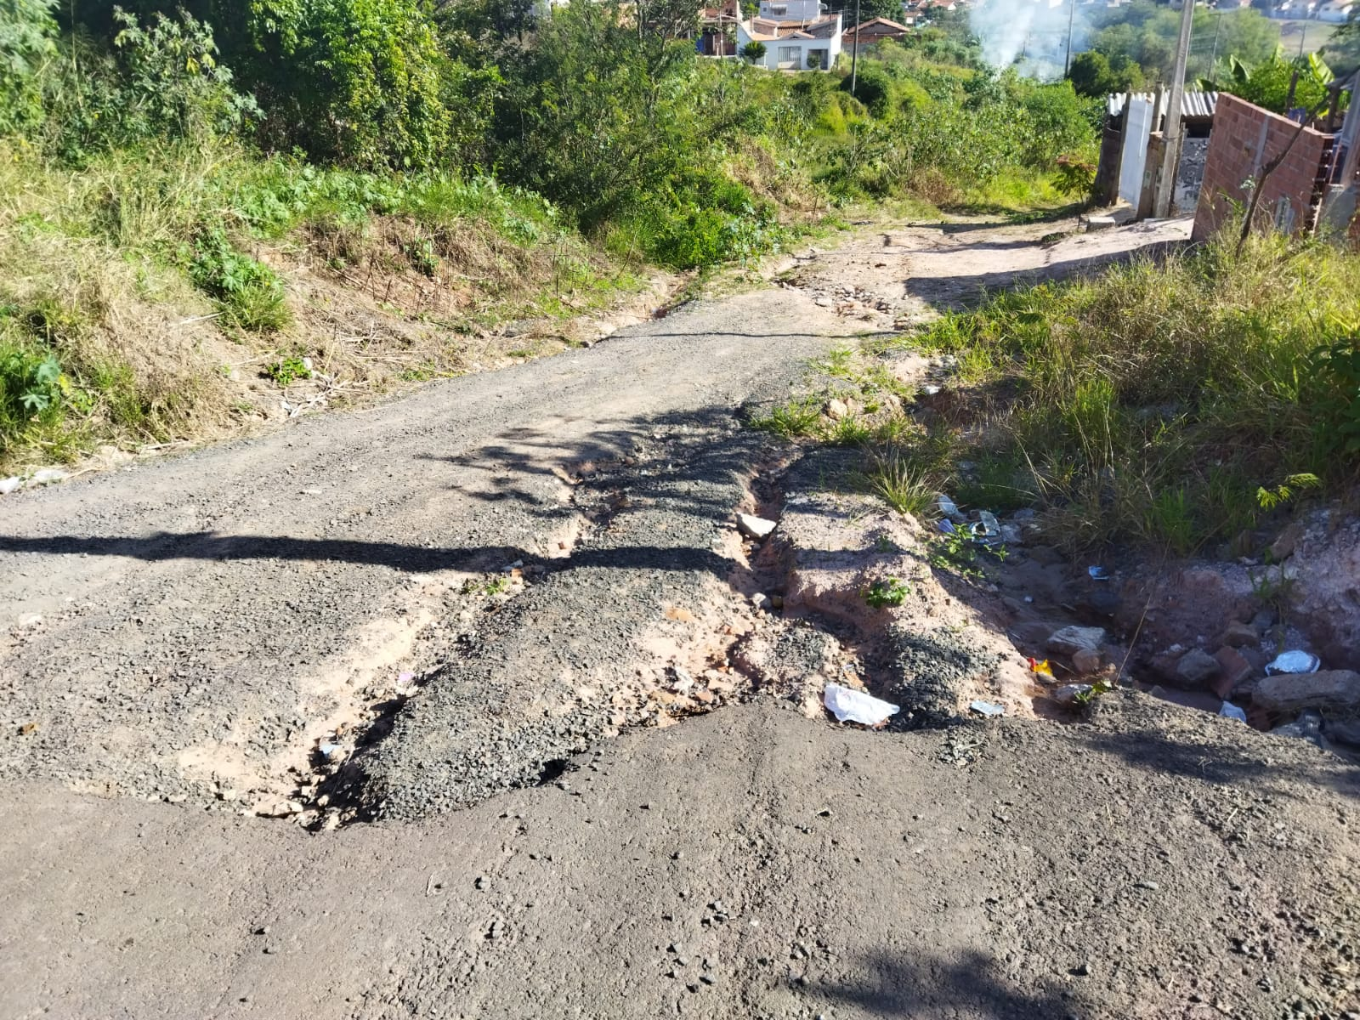

SALA DAS SESSÕES “VEREADOR SANTO RÓTOLLI”, aos 27 de maio de 2022.

VEREADOR LUIS ROBERTO TAVARES

